**Муниципальное бюджетное дошкольное образовательное учреждение детский сад комбинированного вида №5**

**«Березка»**  
**города Белогорска Республики Крым**

**Конспект**

**мероприятия посвященному Международному Дню гражданской обороны**

**в подготовительной группе**

**Тема: «Я сумею, я смогу, сам себя я сберегу»**

**Подготовила:**

**воспитатель Чернюх Т.В.**

**Цель:**

формирование у воспитанников навыков выживания в опасных для жизни ситуациях.

**Задачи:**

- проверка готовности детей действовать в экстремальных ситуациях;

- сплочение коллектива;

- привлечение дошкольников к здоровому образу жизни.

**Место проведения:**группа «Пчелки».

**Инвентарь:**телефон, 2 мата, гимнастические палки, обручи, спасательный круг, ведра, савочки, мешочки с песком, игра Рыбалка, веревка

**Ход мероприятия:**

Дорогие ребята! Сегодня наши эстафеты мы посвящаем Всемирному дню Гражданской обороны.

**Гражданская оборона**(ГО) — система мероприятий по подготовке к защите и по защите населения, материальных и культурных ценностей от опасностей, возникающих при военных конфликтах, при чрезвычайных ситуациях.

День гражданской обороны – это праздник смелых, сильных духом и преданных своему делу людей. Его отмечают люди, которые в любое время года, при любых погодных условиях готовы быстро собраться и отправиться в любую точку Земли, чтобы спасать людей, вытаскивать гражданское население из беды, будь это война, природная катастрофа, захват заложников или эпидемия страшной болезни.

Задания, которые будут даны, помогут вам проверить свои силы, знания, ловкость, умения. Если вы справитесь с ними, значит мы можем быть уверены, что вы сможете правильно вести себя в чрезвычайных ситуациях. Спасти свою жизнь и жизнь окружающих вас людей.

*Представление команд*

Итак, начнем.

**1. Разминка.**

**Вопросы командам:**

1.Kтo из сказочных героев совершил сразу несколько ошибок?Зашел в чужой дом, сидел там, ел из чужой посуды,спал на чужой постели?

(Маша в сказке «Три медведя»)

2.Какой сказочный герой свернул с прямой дороги в школу и остался необразованным?

(Буратино)

3.Какой сказочный персонаж нарушил сразу 2 заповеди ОБЖ: не слушал старших,пил грязную воду?

(Братец Иванушка из сказки «Сестрица Аленушка и братец Ивaнyшка»)

4. Какой сказочный персонаж нарушил сразу 2 заповеди ОБЖ, о которых ему, кстати, напоминала мама: идти по знакомой тропинке, никуда не сворачивать; не вступать в разговоры с посторонними.

(Красная шапочка или Колобок)

5. Какой сказочный персонаж не слушал маму и открыл дверь чужим? (Козлёнок в сказке «Волк и семеро козлят»)

**2.Эстафета«Вызов пожарной команды».**

*Если вы находитесь дома и вдруг случилась беда, вам понадобилась помощь, то вы должны позвонить в службу спасения.*

Каждый участник команды добегает до стула, где лежит листок бумаги и карандаш.Пишет номер службы спасения 112, затем громко называет улицу и дом, где произошёл пожар и свою фамилию. Затем возвращается к команде, передавая эстафету следующему. 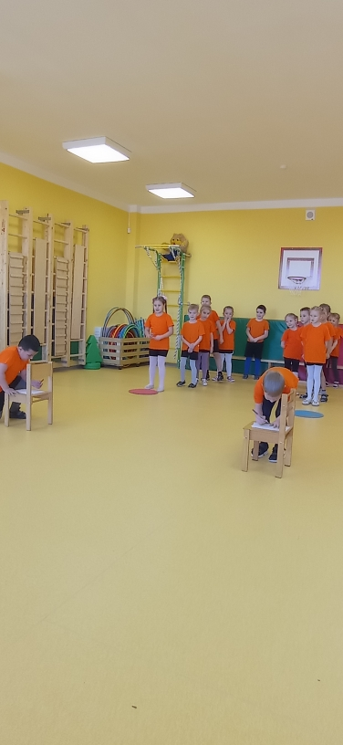

**3.Эстафета «Переправа»**

*Случилась беда, произошло наводнение, водой залило все кругом. Необходимо переправить на другой берег пострадавших от наводнения.  
Нам нужно преодолеть «затопленный участок», прыгая по кочкам.*

Команды выстраиваются в колонну по одному за общей стартовой линией. На противоположной стороне зала, стоят кегли (ориентиры).  
По сигналу первый участник, одевает на себя обруч (садится в лодку) надевает обруч на второго участника и они вместе бегут к противоположной стороне зала, где первый остаётся, а второй бежит за третьим и т.д. Выигрывает команда, закончившая переправу первой. 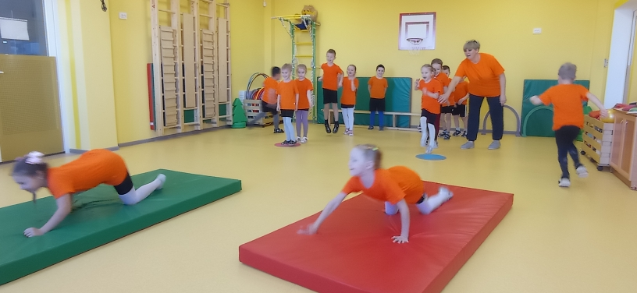

**4.Эстафета «Задымление»**

*Скажите мне, пожалуйста, как нужно передвигаться при сильной задымленности?*

*(При сильной задымлённости, при высокой температуре, необходимо передвигаться ползком, так как температура у пола значительно ниже и больше кислорода.)*

Каждый участник должен обмотать лицо шарфом, добежать до мата, проползти по – пластунски, оббежать ориентир и вернуться  к команде, передать эстафету следующему игроку. 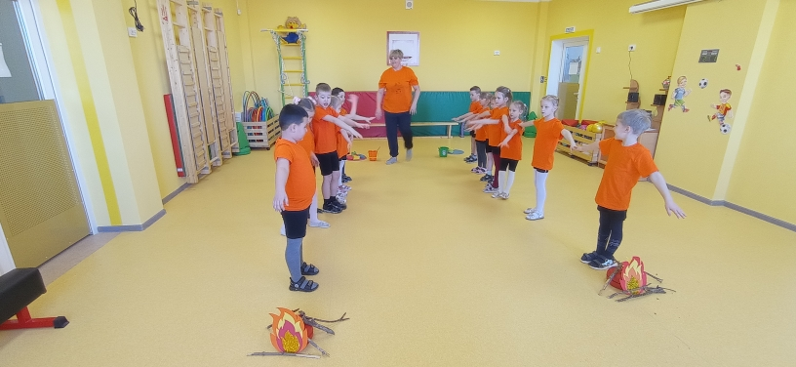

**5.Эстафета «Тушение очага возгорания»**

*Чем можно потушить огонь? Ответы детей (огнетушитель, вода, песок, почва,покрывало)*

Участники выстраиваются в шеренгу на вытянутые руки. На линии старта находятся три мешочка с песком (вода) и ведро. На другой стороне - очаг возгорания.

По сигналу первый участник укладывает один мешочек в ведро савочком, и передаёт следующему и т.д. до тех пор, пока мешочек (вода) с ведром не достигнет очаг возгорания. Далее пустое ведро передают назад, и всё повторяется вновь. Передаем цепочкой. Выигрывает команда, потушившая пожар первой. 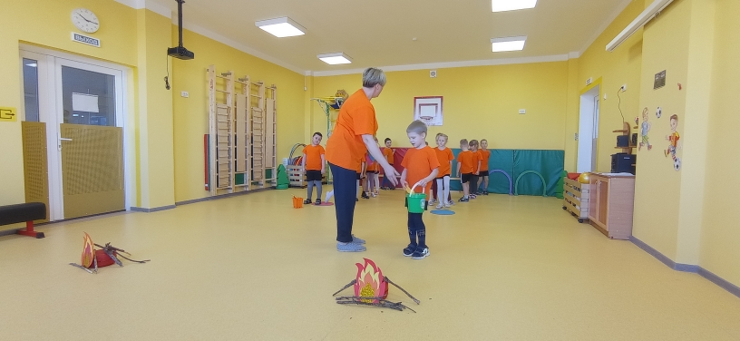

**6.Эстафета** «**Спасение утопающего»**

На полу веревкой обозначено озеро, рыбак ловит рыбу,подскользнулся и упал в озеро. Дети тянут его веревкой, бросают спасательный круг

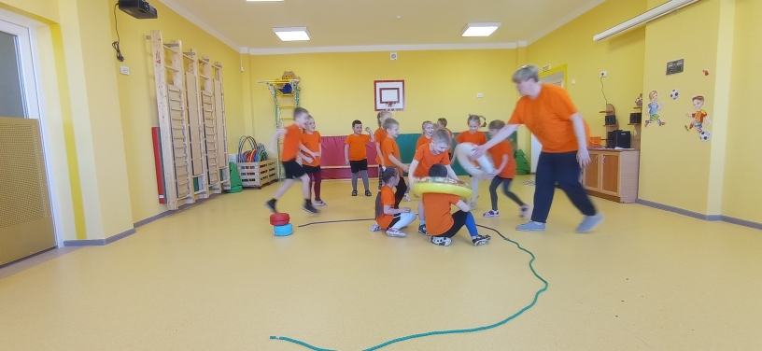

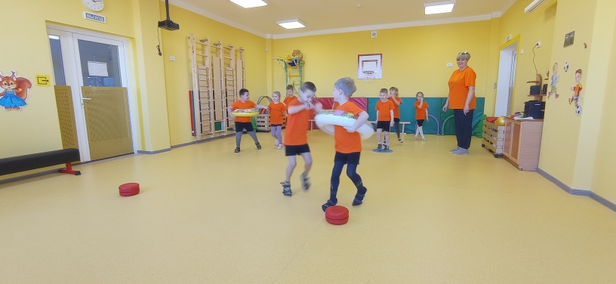

**Подведение итогов.**